移动LTE数据分析开放平台
版本 0.0.2
项目名称：移动LTE数据分析开放平台 开发指导手册

修订历史

版本号 | 作者 | 修订章节 | 修订原因 | 修订日期
0.0.1 |  | 全部 | 初稿 | 2014-07-02
0.0.2 |  | 新增4.2.3小节 配置文件说明 | 添加功能描述 | 2014-07-06

目 录
一、 本地环境配置 3
1.1、配置服务器环境映射 3
1.2、下载java运行环境JDK7 3
1.3、下载配置eclipse 4
1.4、下载安装maven 5
1.5、下载安装git客户端 6
1.6、下载工程代码 7
1.6.1、git代码下载 7
1.6.2、代码导入eclipse 9
二、工程打包 10
2.1、maven介绍 10
2.1.1、maven常用命令 11
2.1.2、maven仓库 11
2.2、maven工程结构 12
2.3、maven工程打包 12
三、安装部署 13
3.1、安装部署数据源同步 13
3.2、安装部署openapi接口 14
3.3、安装部署csv文件生成 15
四、关键代码分析 15
4.1、程序启动入口列表 15
4.2、ftp文件下载及动态数据映射 15
4.2.1、 ftp下载文件 15
4.2.2、 解析文件入库 17
4.2.3、 配置文件说明 19
4.3、hdfs文件备份 20
4.4、redis缓存调用 21
4.5、配置及资源文件加载 22
4.5.1、文件路径兼容方法 22
4.5.2、xml文件加载 23
4.5.3、properties属性文件加载 24
4.6、数据库增删查改操作代码生成工具 25
4.6.1、ibatis数据库操作封装 27
4.6.2、分页查询 28
4.6.3、通用的dao层接口类 29
4.7、dalgen代码生成工具 31
4.7.1、基本sql操作配置 32
4.7.2、扩展sql操作配置 33
4.8、openapi服务发布 34
4.9、openapi业务方法实现 36
4.10、示例工程代码 38
五、eclipse常用代码查看快捷操作 38

本地环境配置

1.1、配置服务器环境映射
修改C:\Windows\System32\drivers\etc\hosts文件，没有则新建，在文件最后加上以下域名映射配置。

10.101.159.12 cmcc1
10.101.159.13 cmcc2
10.101.159.14 cmcc3
10.102.2.246 cmcc4
10.102.2.245 cmcc5

1.2、下载java运行环境JDK7
1、参照：《移动LTE数据分析开放平台 本地开发环境配置 V0.1.doc》文档
第1.1小节“JDK下载及安装”。

- 添加系统环境变量：JAVA_HOME，值为：jdk安装目录

如下图所示：右键“我的电脑”，选择“属性”，选择“高级”选项卡，点击“环境变量”，点击系统环境变量下的“新建”，输入变量名：JAVA_HOME，值：JDK安装目录。

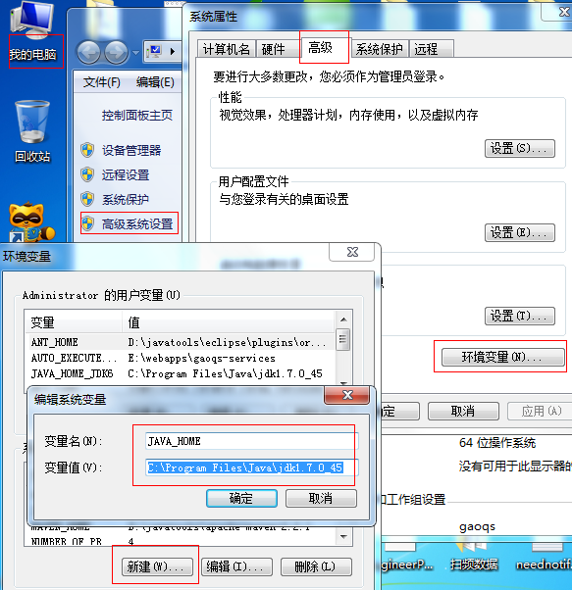
3、在系统环境变量Path最后，添加引号中的内容“;%JAVA_HOME%\bin;”

1.3、下载配置eclipse
1、参照：《移动LTE数据分析开放平台 本地开发环境配置 V0.1.doc》文档
第1.2小节“eclipse下载及安装”。

- 设置eclipse默认文件编码为UTF-8
如下图所示：点击eclipse菜单“window”/窗口，“Preference”/首选项，先择左侧“General”下的“Workspace”节点，修改“Text file encoding”，选择“other”，输入UTF-8
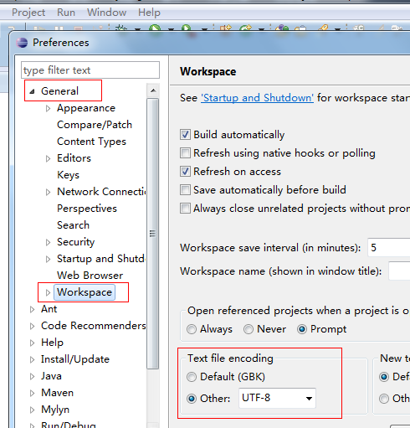
3、设置eclipse统一的代码格式化及注释样式
参照：《移动LTE数据分析开放平台 本地开发环境配置 V0.1.doc》
第二章“统一代码注释与格式化”

- 配置ant
Ant用于执行自动化生成ibatis的数据库操作工具脚本
添加ANT_HOME环境变量，值为eclipse/plugins下的ant目录(可在plugins目录中搜索ant)，如：
D:\javatools\eclipse\plugins\org.apache.ant_1.8.4.v201303080030

在环境变量Path最后，添加“;%ANT_HOME%\bin;”

1.4、下载安装maven
Maven用于本地代码编译

1、下载地址：
http://mirrors.hust.edu.cn/apache/maven/maven-3/3.2.1/binaries/apache-maven-3.2.1-bin.zip

下载后解压到自定义目录
- 配置MAVEN_HOME环境变量
参照JAVA_HOME的环境变量配置，添加MAVEN_HOME，目录指向MAVEN解压目录
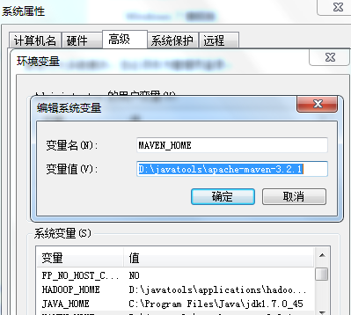
3、在系统环境变量Path最后，添加引号中的内容“;%MAVEN_HOME%\bin;”

- 配置eclipse中使用maven客户端

如下图：选择window->Preferences->Maven->User Settings，选择User Settings指向maven3.2.1安装目录/conf/setting.xml

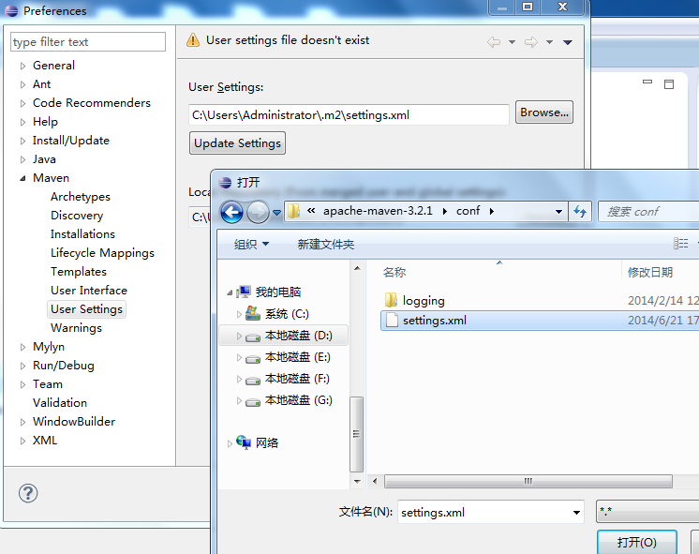

1.5、下载安装git客户端
- 参照：《移动LTE数据分析开放平台 本地开发环境配置 V0.1.doc》
第1.3.1小节“git内核安装”

- 生成rsa密钥对
在Git Bash中执行命令：ssh-keygen -t rsa
多次回车后，将在用户目录(C:\Users\Administrator\.ssh)下生成id_rsa私钥和id_rsa.pub公钥
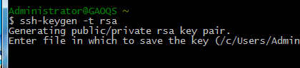

3、配置eclipse git 私钥
Eclipse->window->preferences->General->Network Connections->SSH2
如下图：将私钥添加到eclipse的git环境中，load existing key，选择生成的本地私钥

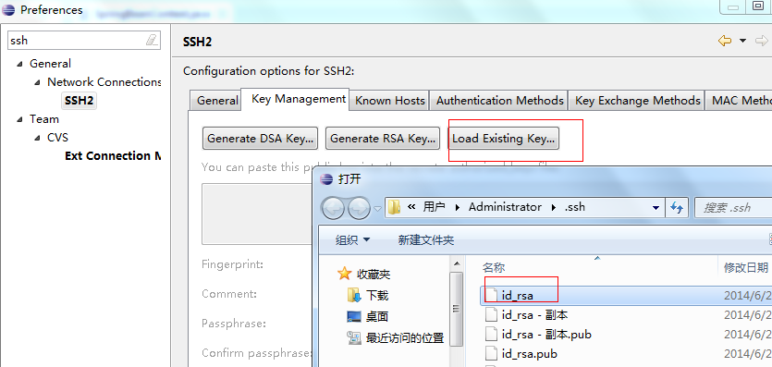

4、配置gitlib服务器验证公钥
登陆gitlib服务器http://cmcc1，账号由管理员分配
登陆成功后，打开用户ssh配置页面 http://cmcc1/profile/keys

点击右侧的“Add SSH Key”链接，title任意输入，key内容将本地的id_rsa.pub内容复制到其中

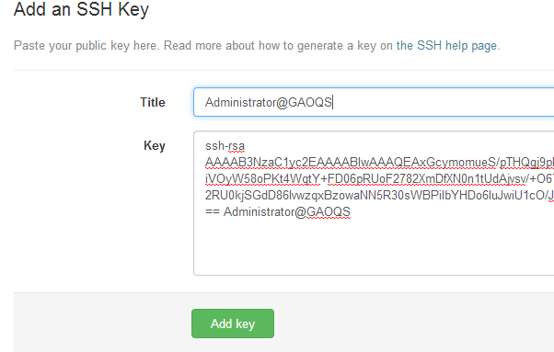

1.6、下载工程代码

1.6.1、git代码下载
打开eclipse中的git视图，点击菜单：Window->Show View->Other，选择：Git->Git Repositories
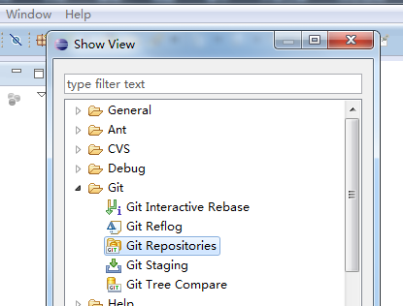

在Git视图中，点击“Clone a Git repository”，在URI中输入git仓库地址：git@cmcc1:future/cmcc_optimize.git，点击下一步，默认选择所有的分支

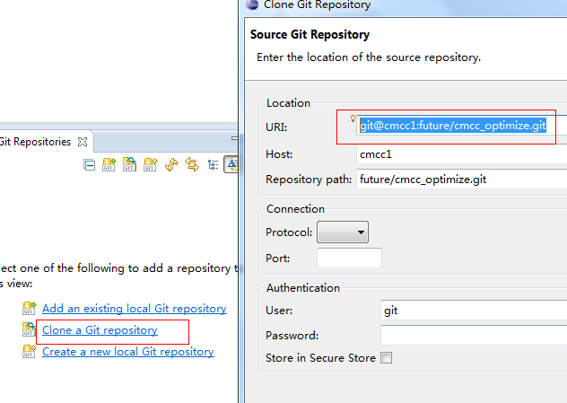

在Directory中输入代码本地存放路径，选择initial branch默认的分支为dev，点击“finish”后完成git代码下载
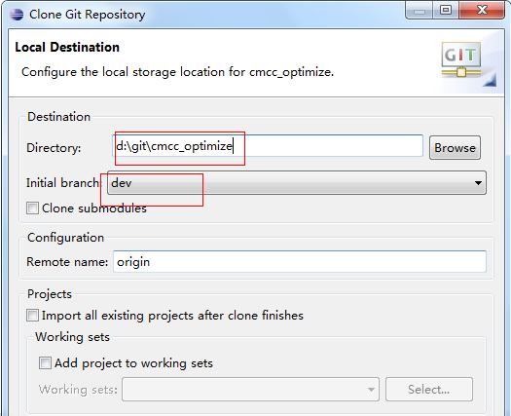

1.6.2、代码导入eclipse
选择：File ->Import ->Maven->Existing Maven Projects
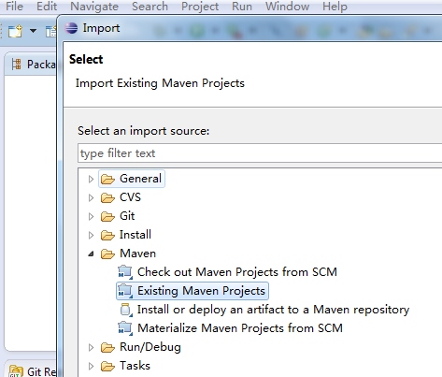

选择git代码存放目录，点击“finsh”完成代码导入到eclipse，等待maven下载依赖包()
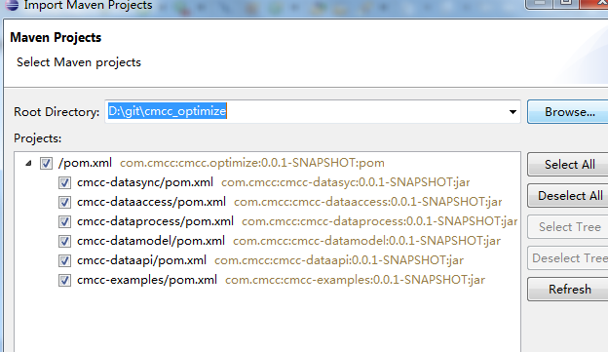

注意：首次下载代码，maven编译报错解决方法：maven部分核心包存放在外网，在连接外网环境中，选中所有的工程，右键，选择：maven->update project重新下载依赖包

二、工程打包

2.1、maven介绍
Maven是基于项目对象模型(POM)，可以通过一小段描述信息来管理项目的构建，报告和文档的软件项目管理工具。 Maven 的缺省构建规则有较高的可重用性，只需要两三行 Maven 构建脚本就可以构建简单的项目。使用maven可以清晰定义项目结构，项目发布项目信息的方式，以及在多个项目中共享JAR等。

Maven使用pom.xml配置工程的信息，Pom.xml(project object model)定义工程所有信息
Maven坐标：maven中的jar包，通过groupid,artifactid,version唯一确定一个jar包

Jar包依赖时指定坐标：
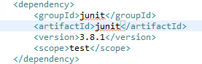

工程定义时指定坐标：

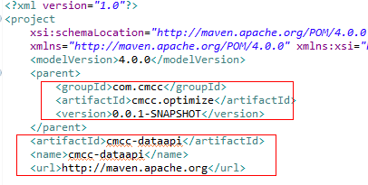

2.1.1、maven常用命令
mvn compile 编译源代码
mvn deploy 发布项目
mvn clean 清除项目目录中的生成结果
mvn package 根据项目生成的jar
mvn install 在本地Repository中安装jar

mvn archetype：create 创建Maven项目
mvn test-compile 编译测试源代码
mvn test 运行应用程序中的单元测试
mvn site 生成项目相关信息的网站
mvn eclipse:eclipse 生成eclipse项目文件
mvn clean package -Dmaven.test.skip=true:清除以前的包后重新打包，跳过测试类

2.1.2、maven仓库
Maven仓库用于存放和管理工程依赖jar，分为本地仓库和远程仓库，maven优先从本地仓库中寻找jar包，若没有，则从远程仓库下载jar包到本地，再进行工程jar包依赖。Maven的本地仓库默认目录为~/.m2/repository/，cmcc_optimize项目使用的Maven远程仓库地址为http://cmcc1:8081/nexus/index.html#welcome ，可以通过浏览器访问，用户名密码为admin/admin123。

项目工程已经将远程的仓库配置放在了cmcc_optimize/pom.xml之中，所以不需要修改setting.xml文件。

Maven3.2.1本地的conf/setting.xml配置可参考如下文件：
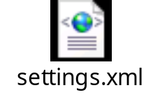

2.2、maven工程结构

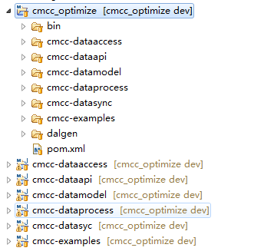

1、cmcc_optimize为所有的工程的父工程
cmcc_optimize/pom.xml中通过modules定义所有的子工程
- cmcc-dataaccess：数据访问工程，ftp,hdfs,redis,数据库
- cmcc-dataapi：openapi工程，提供openapi服务
- cmcc-datamodel：业务实体，通用的模型类(分页，分页器)
- cmcc-dataprocess：数据处理，目前无代码
- cmcc-datasyc：数据同步，下载ftp上的csv数据，处理多个数据源同步到本系统
7、cmcc-examples：示例工程，代码调用示例

2.3、maven工程打包
打包环境需求：maven3，jdk1.6以上

下载gitlib上的代码到本地目录cmcc_optimize
在cmcc_optimize/bin目录下执行文件：package.bat

出现BUILD SUCCESS提示打包成功
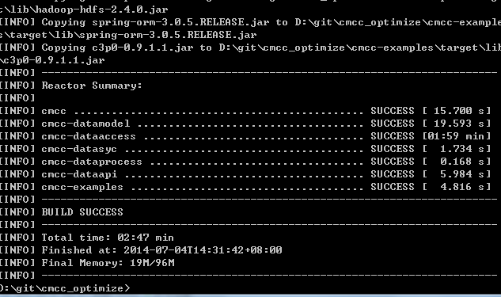

三、安装部署

3.1、安装部署数据源同步
打包完成并成功后，将项目目录：cmcc_optimize\cmcc-datasync\target目录下所有文件上传到服务器目录~opt/opt/datasyc/ftp，如原来已经存在，可先备份后，再覆盖

1、检测openapi rest服务是否已启动：
执行命令：jps -l|grep cmcc-datasyc

2、启动datasync 数据同步服务：
在~/opt/datasyc/ftp目录下
执行命令：
./start-datasyc-ftp.sh或命令：nohup java -jar cmcc-datasyc-0.0.1-SNAPSHOT.jar &

3、关闭datasync 数据同步服务：
通过jps命令检测出pid，执行kill关闭进程
执行命令：Kill -9 pid(上述检测的pid)

- 查看启动日志
在~/opt/datasyc/ftp目录下执行命令：tail -200f nohup.out

- 查看业务日志
在~/opt/datasyc/ftp目录下执行命令：tail -200f datasync-service.log

3.2、安装部署openapi接口
打包完成并成功后，将项目目录：cmcc_optimize\cmcc-dataapi\target下所有的文件上传到服务器目录~/opt/openapi/目录下，如原来已经存在，可先备份后，再覆盖

1、检测openapi rest服务是否已启动：
执行命令：Jps -l|grep cmcc-dataapi
提示如下图：cmcc-dataapi的服务已经启动，pid为35238

注意：部署不同的环境机器时，需要检查default-spring.properties的数据库连接配置
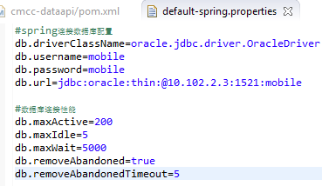

2、启动openapi rest服务：
在~/opt/openapi/目录下
执行命令：
./start-glassfish-openapi.sh或命令：nohup java -jar cmcc-dataapi-0.0.1-SNAPSHOT.jar &

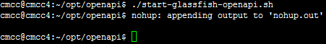

3、关闭openapi rest服务：
通过jps命令检测出pid，执行kill关闭进程
执行命令：Kill -9 35238(上述检测的pid)
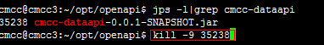

- 查看启动日志
在~/opt/openapi目录下执行命令：tail -200f nohup.out

- 查看业务日志
在~/opt/openapi目录下执行命令：tail -200f rest-service.log

3.3、安装部署csv文件生成
暂无

四、关键代码分析

4.1、程序启动入口列表
工程 | Java可执行文件 | 代码功能 | 备注
cmcc-dataapi | cmcc_optimize\cmcc-dataapi\src\main\java\com\cmcc\optimize\dataapi\runtime\Main.java | 启动openapi服务，发布reset接口 | 启动后，默认占用8000端口，通过http://host:8000/application.wadl查看发布的服务描述
cmcc-datasync | cmcc_optimize\cmcc-datasync\src\main\java\com\cmcc\optimize\datasyc\runtime\Main.java | 启动数据源数据同步，下载ftp上的csv文件 | 启动后通过quartz定时调度下载处理ftp文件，使用redis记录处理状态，使用动态配置方式映射存入数据库表
cmcc-examples | cmcc_optimize\cmcc-examples\src\main\java\com\cmcc\optimize\examples\runntime\Main.java | 调起所有的示例代码 | 目前暂不需要实现

单元测试类，详见各个工程的src/test/java目录的包中
示例工程代码，详见cmcc-examples工程中的各个java类

4.2、ftp文件下载及动态数据映射

ftp下载文件
Main函数入口：
cmcc_optimize\cmcc-datasync\src\main\java\com\cmcc\optimize\datasyc\runtime\Main.java
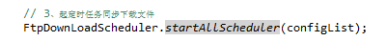

按配置的corn表达式，启动定时任务，监控ftp文件目录
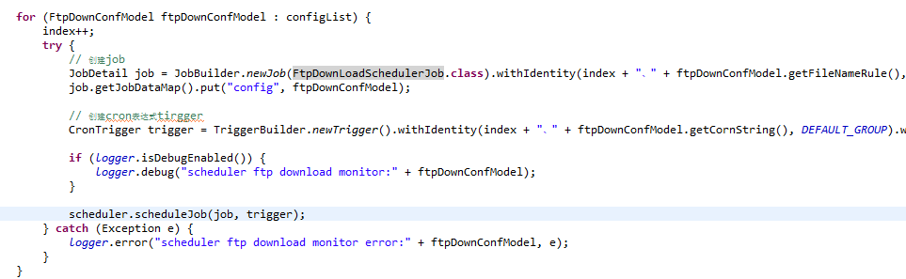

调度任务方法入口：
com.cmcc.optimize.datasyc.scheduler.FtpDownLoadSchedulerJob.execute

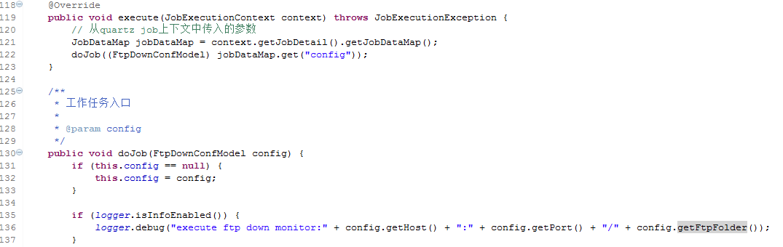

获取ftp服务器配置，需要下载、处理的文件名称规则

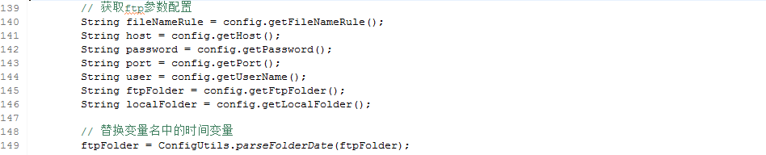

登陆ftp服务器，获取服务器存放csv数据文件目录下的文件列表
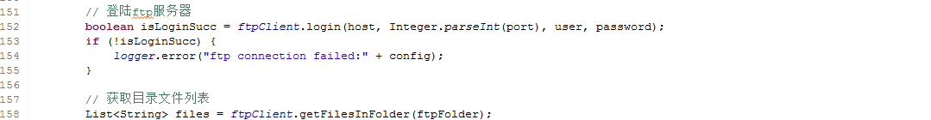

遍历目录下文件，从redis库中获取文件下载标记，对于还未下载的文件，下载到本地缓存目录，并在redis库中加入已完成下载的标记。

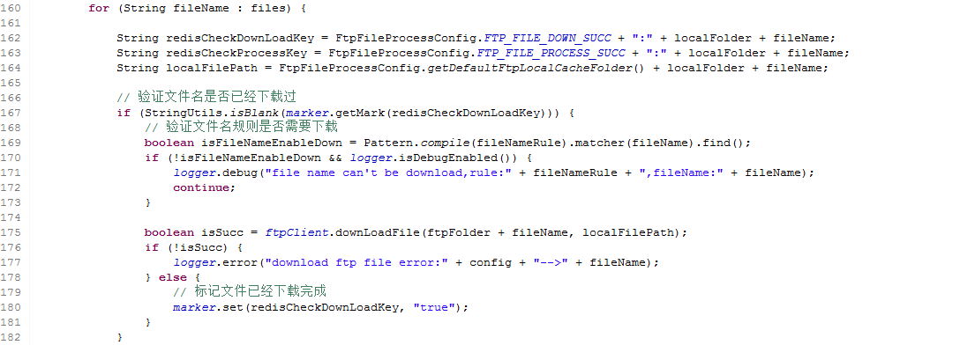

从redis库中获取文件处理标记，对于还未解析入库的文件，从本地缓存中获取文件，解析后存入数据库，并在redis库中加入已处理的标记。

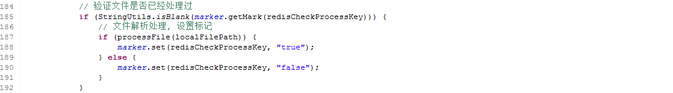

解析文件入库
方法入口
com.cmcc.optimize.datasyc.scheduler.FtpDownLoadSchedulerJob.processfile
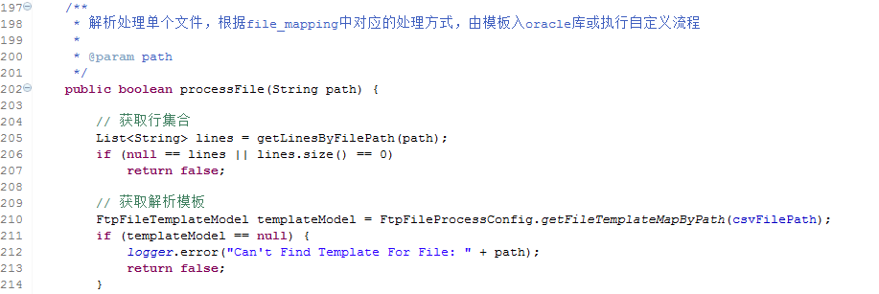

根据文件名获取文件解析模板

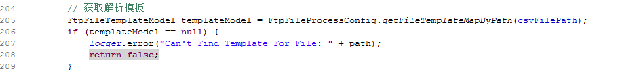

解析csv文件，获取行集合，检查是否为空文件。

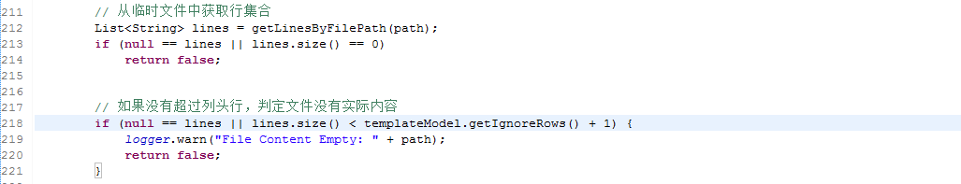

针对配置中的每个目标表，从每一行中抽取对应列数据，根据数据库中的数据类型及格式做校验和转换，构造入库数据集合

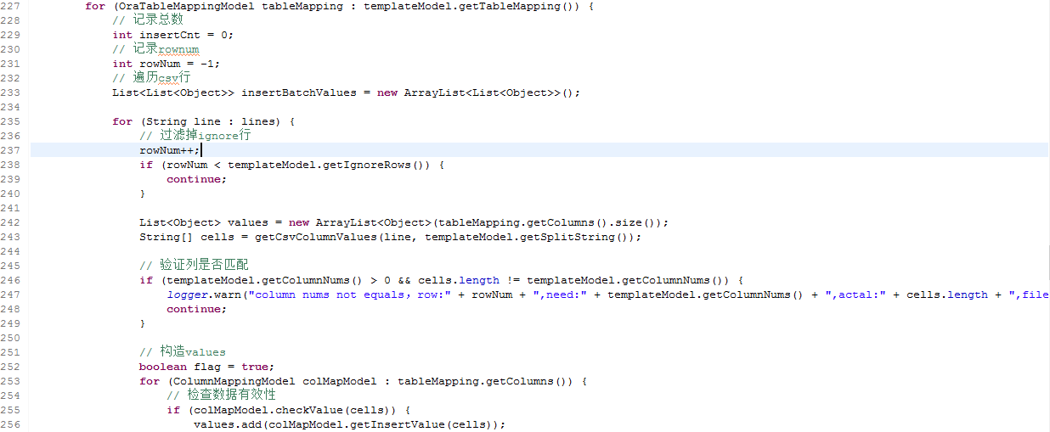

按一定数量做批次，批量提交插入操作到数据库中

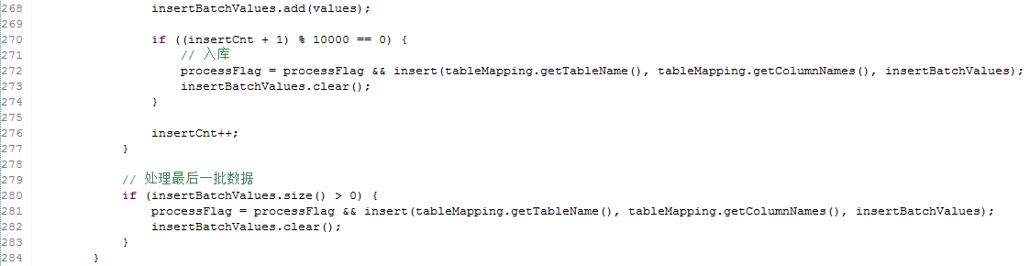

配置文件说明
本功能配置文件分为三类
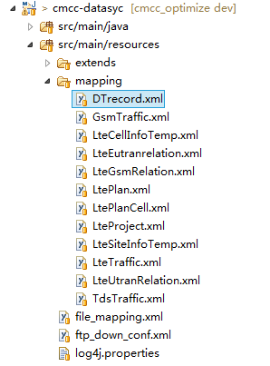

其中，file_down_conf.xml 中设定了ftp服务器登陆相关信息，如ip、port、登录名、密码等，以及从ftp服务器的哪个目录下载什么名称规则的文件。同时也设定了程序运行的时间配置、本地ftp文件的缓存路径。

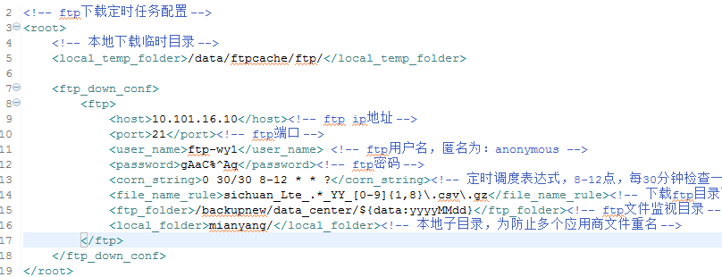

file_mapping.xml是一级索引文件，配置了每个业务类型的csv文件所对应的业务解析配置文件，例如，定义了所有符合“sichuan_Lte_LteProject_YY_[0-9]{1,8}\.csv”文件名规则的工参文件使用mapping/LteProject.xml作为配置来处理。

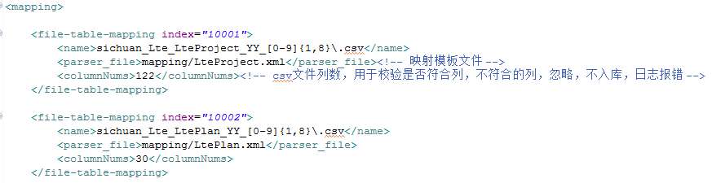

Mapping目录下存储了所有解析配置文件，一般以csv文件的业务类型命名，
以LteProject.xml为例，其中配置了向5张表输入数据的映射关系，意味着这5张表的数据均来自此文件。

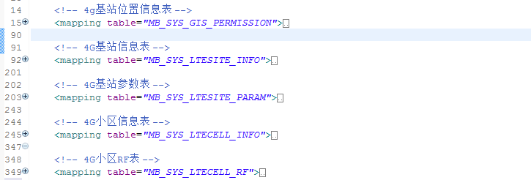

其中，每个表下含有所有列的集合，每列中定义了从csv文件第几列取值，数据读取后的校验规则，数据库中字段类型是什么，字段名是什么，以此来做转化入库操作。

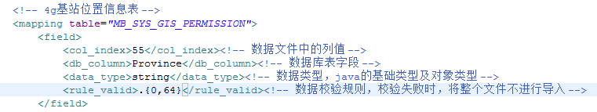

4.3、hdfs文件备份
cmcc_optimize\cmcc-datasync\src\main\java\com\cmcc\optimize\datasyc\runtime\Main.java

将本地文件备份到hdfs
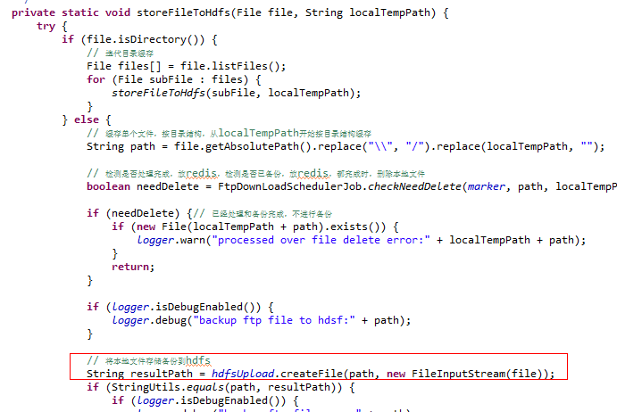

4.4、redis缓存调用
获取redis
cmcc_optimize\cmcc-datasync\src\main\java\com\cmcc\optimize\datasyc\scheduler\FtpDownLoadSchedulerJob.java
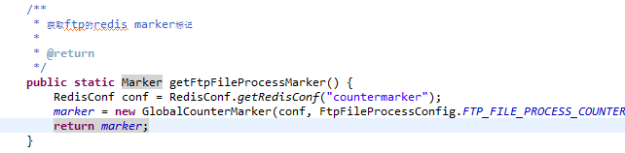

GlobalCounterMarker，用于指定key的统记与标记的redis封装，在redis中的数据结构如下：
<key,<businesskey,value>>

marker.setMark(“xxxx文件_处理成功”,true);标记businesskey的文件处理状态为成功

单元测试类：
cmcc_optimize\cmcc-dataaccess\src\test\java\com\cmcc\optimize\dataaccess\redis\TestGlobalCounterMarker.java

业务上使用redis，从marker中获取文件标记值，检测是否需要删除本地文件(备份成功，处理成功后删除)
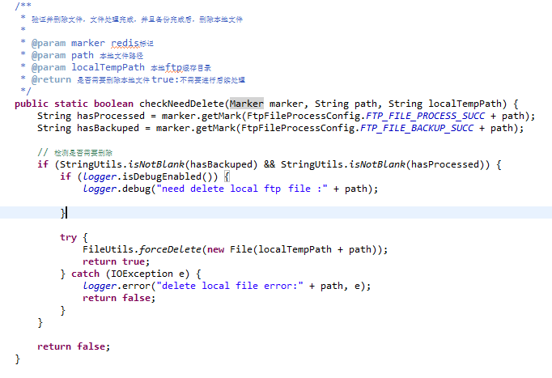

4.5、配置及资源文件加载

4.5.1、文件路径兼容方法
从文件目录，当前jar包所在目录，jar包中，src/main/resources等几个位置加载文件

cn.cas.common.io.FileUtils.getRealInputStream(path)
cn.cas.common.io.FileUtils.getRealPath(String)

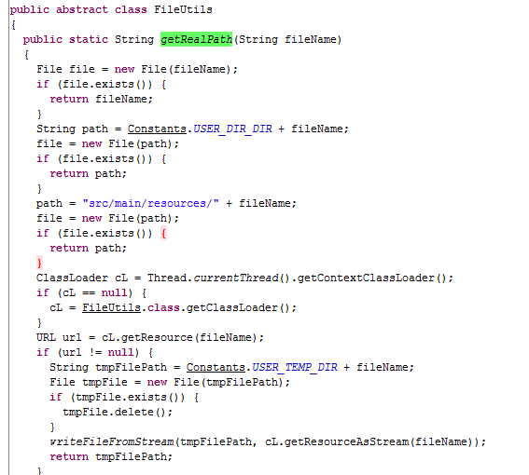

4.5.2、xml文件加载
com.cmcc.optimize.dataaccess.xml.XmlFileLoader，将xml文件加载成Document

com.cmcc.optimize.datasyc.config.FtpFileProcessConfig，加载xml文件中的配置属性

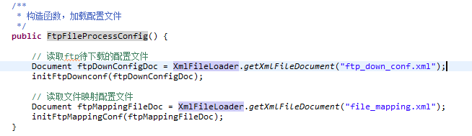

Xml文件解析(file_mapping.xml)：
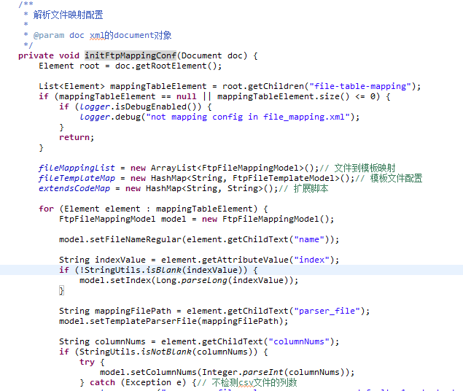

4.5.3、properties属性文件加载
1、加载redis缓存配置；redis.properties文件
com.cmcc.optimize.dataaccess.redis.RedisConf.RedisConfReader
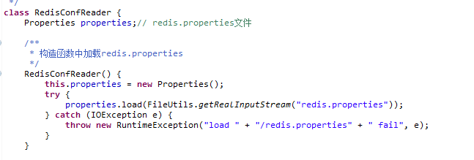

2、加载hdfs上传配置文件：
com.cmcc.optimize.dataaccess.hdfs.HdfsUploadFileImpl
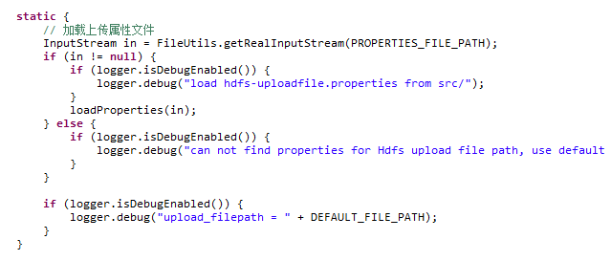

4.6、数据库增删查改操作代码生成工具
数据库增删查改操作使用ibatis框架实现，ibatis通过配置sql提供一套与数据库操作的工具类进行数据的操作。

项目中与ibatis数据库操作的文件在cmcc-dataaccess工程中

1、包目录结构
daointerface包：ibatis数据操作方法dao接口
daoobject包：与数据库表字段对应的do对象
Ibatis包：daointerface包中接口的实现类

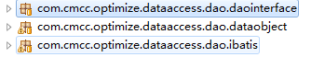

2、spring配置文件
cmcc-dataaccess/src/main/resources/applicationContext.xml

文件中通过bean定义如下实例：
dataSource：连接oracle的dbcp数据源配置
transactionManager：数据操作事务定义
sqlMapClient：定义ibatis操作实现的工具类，注入到baseCasSqlMapClientDAO中，提供基础的数据操作封装
baseCasSqlMapClientDAO：所有ibatis业务操作类的父类，提供基础的数据库curd操作

数据源定义：
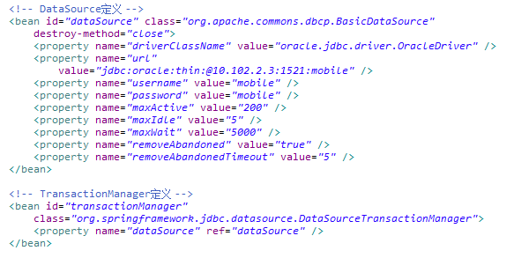

Ibatis父类及工具类定义：
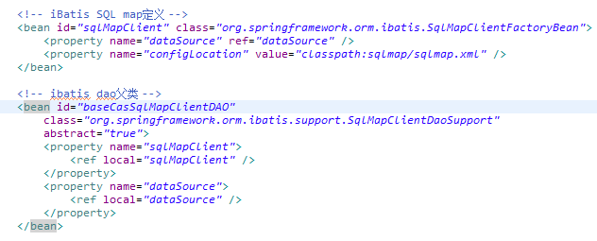

3、ibatis配置文件
cmcc-dataaccess/src/main/resources/sqlmap/sqlmap.xml

sqlMapClient的bean读取该文件，通过<sqlMap节点配置加载多个数据库表的操作
Ext-*.xml的配置文件用于多表关联等复杂sql的操作

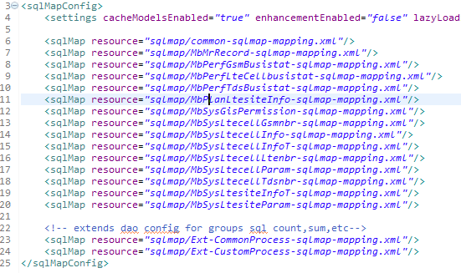

Ibatis数据操作接口对象bean配置文件，将dao层对象定义成spring的bean配置，指定父类为baseCasSqlMapClientDAO：
cmcc-dataaccess/src/main/resources/META-INF/spring/common-dal-dao.xml

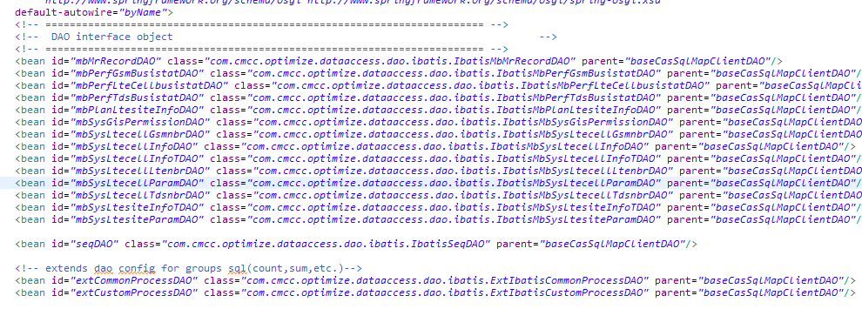

4、Ibatis参考资料：
Ibatis官网：http://ibatis.apache.org/
Ibatis入门示例：http://t.cn/Rv3g0hQ

4.6.1、ibatis数据库操作封装
启动spring的ibatis环境
com.cmcc.optimize.dataaccess.spring.SpringBeanContext
通过xml文件加载启动spring的单例上下文对象

1、加载启动spring上下文：
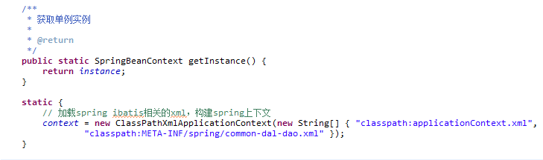

2、从spring中获取bean(ibatis dao数据库操作对象)：
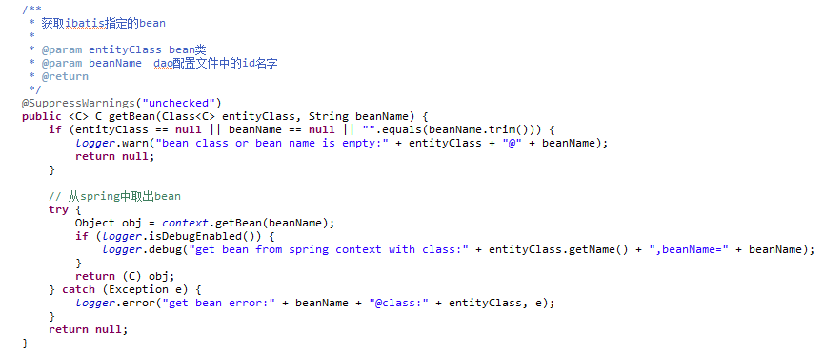

3、获取dao层接口对象，并进行数据库操作
单元测试对象：
com.cmcc.optimize.dataacces.dao.TestDaoCommonInsertProcess.testIbatisSingleTableInsert()

从spring中获取MB_MR_RECORD表的dao层接口对象，构造存入的参数对象，存入数据库
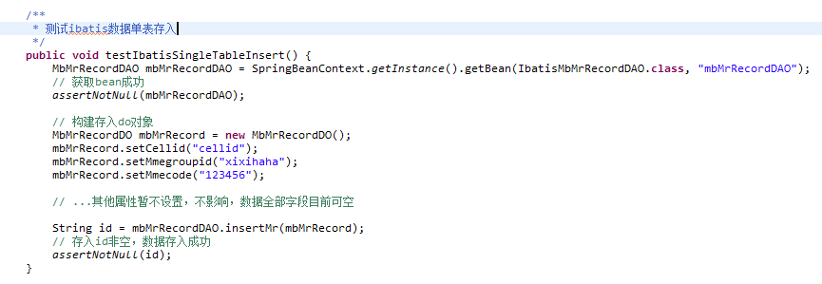

4.6.2、分页查询
Oracle中分页查询通过rownum实现，以mb_mr_record分页示例说明

com.cmcc.optimize.dataaccess.dao.ibatis.IbatisMbMrRecordDAO.PageList getMultiMrRecord(String mmegroupid, String cellid, String eventtype, int pageSize, int pageNum)

1、分页查询方法：
定义输入业务参数，每页显示数据数，当前页号
按输入业务参数查询符合条件的总数 select count(1) from *
设置Paginator分页器，计算出数据按当前页号，每页显示数据数计算出起始与结束行号
查询分页的业务数据，封装到PageList(包含分页器Paginator的java.util.ArrayList子类)对象

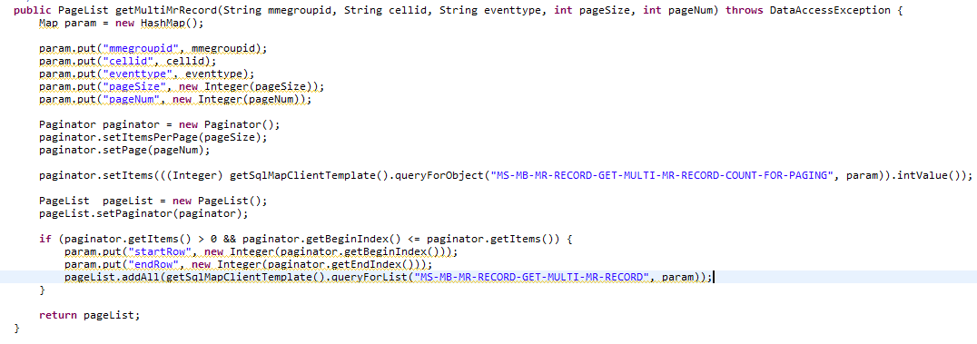

- 分页单元测试
com.cmcc.optimize.dataacces.dao.TestDaoCommonInsertProcess.testPagingQuery()

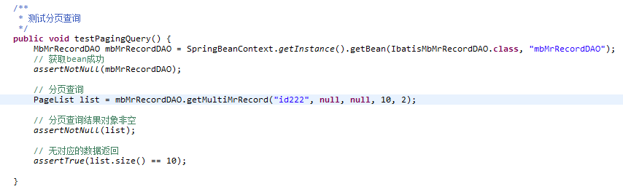

4.6.3、通用的dao层接口类
Com.cmcc.optimize.dataaccess.dao.daointerface包：

- ExtCommonProcessDAO
通用sql操作，用于提供数据动态入库支持，传入数据表名，数据列名，数据值数据，构造sql存入数据库，支持方法单条记录入库，多表数据入库，单表多条数据入库，对于多条数据入库时，通过事务保障原子性，通过批次提交保障执行效率

Ext-CommonProcess-sqlmap-mapping.xml 动态sql存入ibatis配置
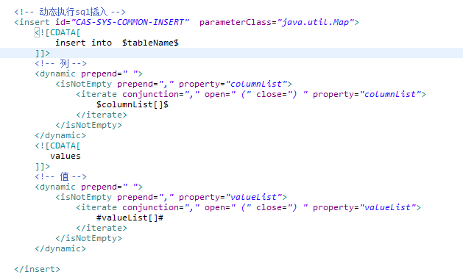

单表多数据入库单元测试：
com.cmcc.optimize.dataacces.dao.TestDaoCommonInsertProcess.testIbatisCommonInsertMulti()
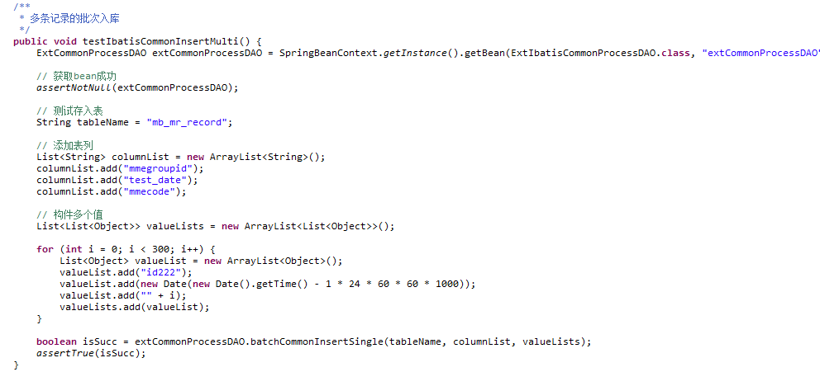

- MB*DAO
单个数据库表查询接口

- ExtCustomProcessDAO
为多表关联，分组统计查询提供扩展支持

com.cmcc.optimize.dataacces.dao.TestDaoCustomProcess测试dao层通用的底层方法 通用查询，指定ibatis的执行sql，返回对象，列表等

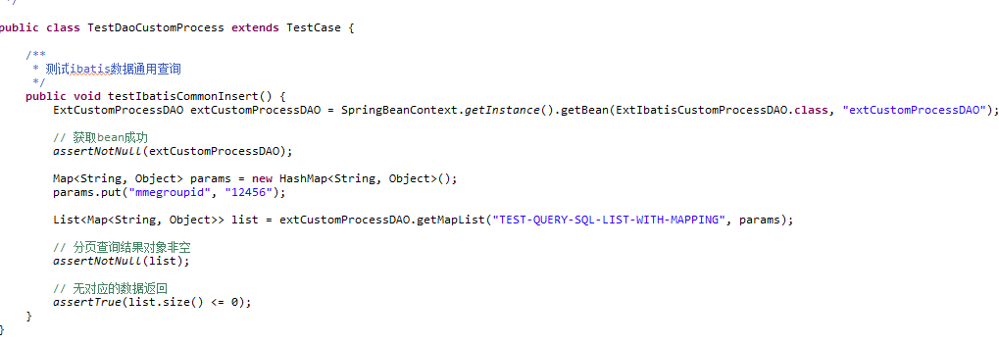

Ext-CustomProcess-sqlmap-mapping.xml中的组合分页sql配置

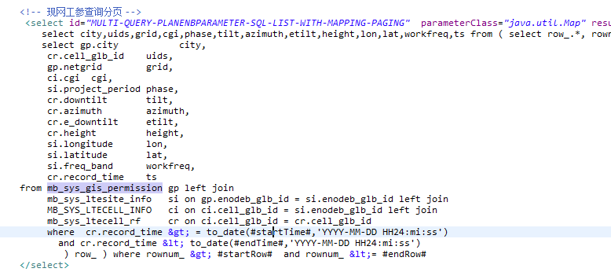

4.7、dalgen代码生成工具
dalgen是基于middlegen(自动生成hibernate相关代码的代码自动化生成框架)框架自行开发的一个ibatis代码自动生成工具，用于降低数据库操作curd的代码编写效率。

cmcc_optimize/dalgen
libs目录：工具依赖jar包
tables目录：自动生成代码的表sql语句，每个表一个文件，可定义curd及分页方法
templates目录：生成代码的模板文件，使用zql反射出数据库字段，通过velocity模板生成代码
build.xml：生成代码执行的ant脚本
cn.cas.mota.daoler-1.0.1.jar：dalgen工具代码生成调度包
dal-config.xml：生成配置，用于指定生成哪些表，全局指定数据表字段与java的映射类型，指定生成哪些sequence(目前未使用到sequence)
db.properties：数据库连接配置
del-tbconf-cache.bat：删除本地的数据表缓存文件，git环境下，修改表字段类型需要执行该文件
gen-code.bat：生成ibatis的代码，输入*生成全部，输入指定表，生成指定表的dao接口,ibatis实现,实体do类，bean配置，sqlmapxml配置

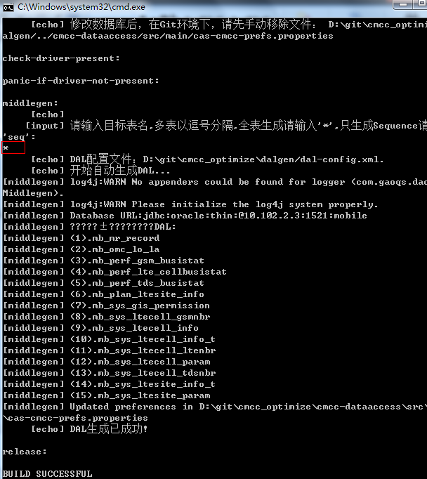

4.7.1、基本sql操作配置
cmcc_optimize\dalgen\tables\MB_SYS_LTECELL_INFO_T.xml

1、定义当前的表名，虚拟主键(存在主键时不需要指定)
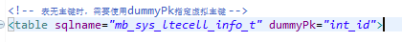
- 普通sql查询
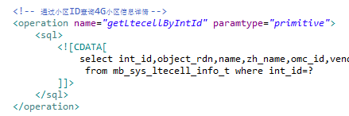
- 分页sql查询
指定multiplicity=true，将返回List<DO>，同指定paging，将返回PageList<DO>
同时存在<sql节点与<sqlmap节点时，sql节点只用做数据sql验证，sqlmap将用于生成到ibatis配置文件中

Xml中需要转议的字符：>转成&gt; <转成&lt;
其他需要转议的字符：& --- & amp ; < --- & lt ; > --- & gt ; ' --- & apos ; " --- & quot ;

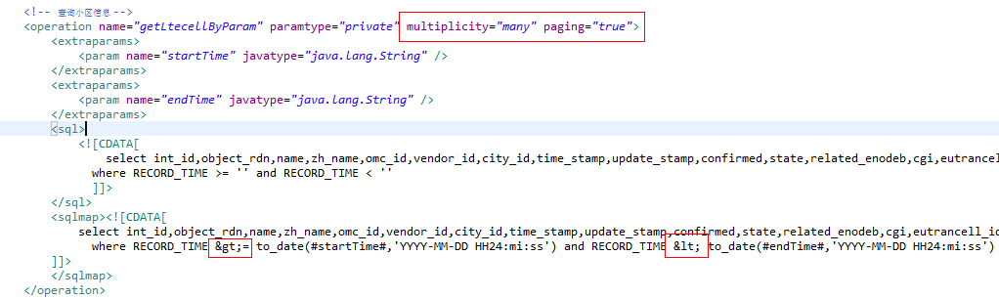

执行生成代码后，生成文件如下：
Ibatis接口：MbSysLtecellInfoTDAO
Ibatis实现类：IbatisMbSysLtecellInfoTDAO
mbSysLtecellInfoTDAO的bean定义：common-dal-dao.xml
Ibatis配置文件：MbSysLtecellInfoT-sqlmap-mapping.xml

- 存入，更新，删除请直接参照文件，只要定义操作名字，sql即可

注意：执行gen-code.bat时，将自动生成数据库表字段对应的DO对象，DO对象与数据表字段一一对应，新增表字段后，需要在dalgen的表配置文件中添加上相应的字段，并重新执行gen-code.bat生成ibatis文件，否则，查询时，将报错，无法取到值

4.7.2、扩展sql操作配置
对于复杂的sql，无法通过简单的配置sql进行指定表的数据映射，需要直接写ibatis的配置文件，为兼容这种需求，需要在生成模板中预先添加扩展sql的引用配置

按ibatis的配置，分别编写dao,ibatis实现及sqlmapping文件

添加模板中扩展配置
cmcc_optimize\dalgen\templates\beans-dal-dao.vm 添加spring中的bean定义，对应生成的common-dal-dao.xml
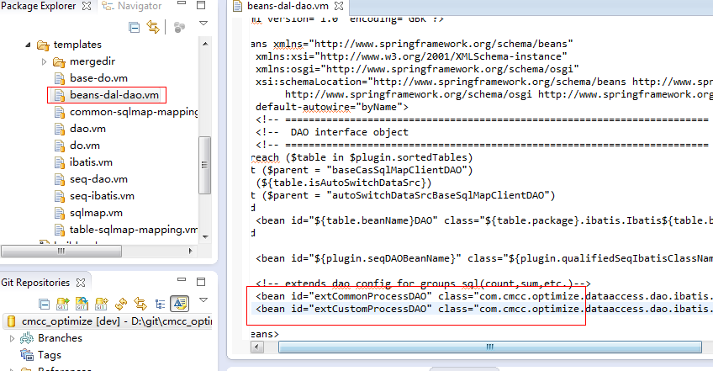

cmcc_optimize\dalgen\templates\sqlmap.vm 添加扩展的ibatis xml引用，对应生成文件sqlmap.xml

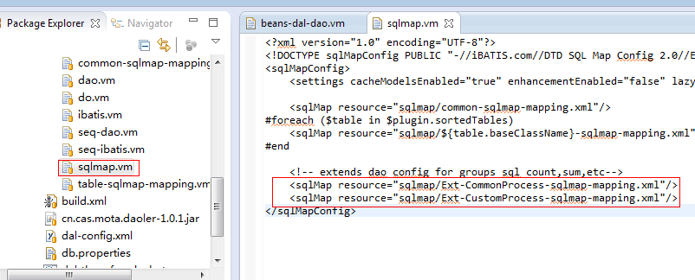

4.8、openapi服务发布
cmcc_optimize\cmcc-dataapi\src\main\java\com\cmcc\optimize\dataapi\runtime\Main.java

无参数传入时，默认起动本机8000端口的rest服务接口
通过public static HttpServer startServer(String url)方法，将java类发布成rest服务
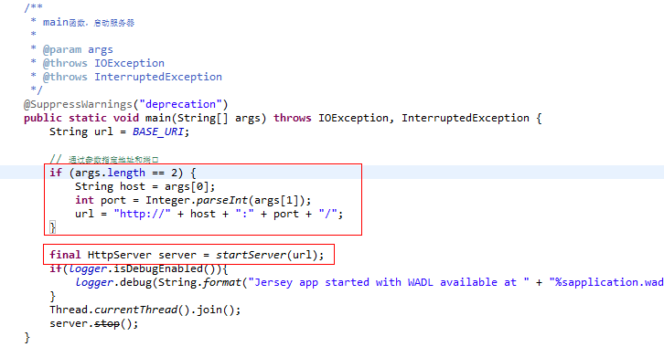

将OptimizelResource类发布成reset服务，多个rest资源类用,分隔

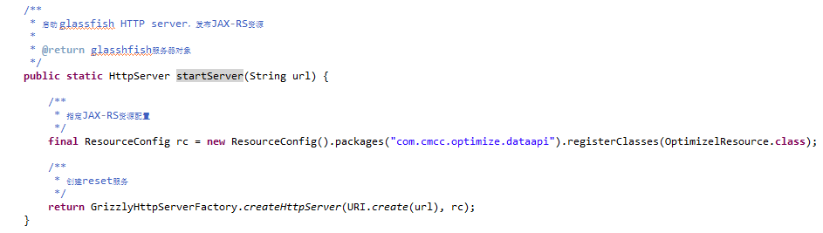

Reset发布后，将生成一个业务描述文件，通过该文件可以查看所有发布的方法及请求响应参数：
http://cmcc3:8000/application.wadl

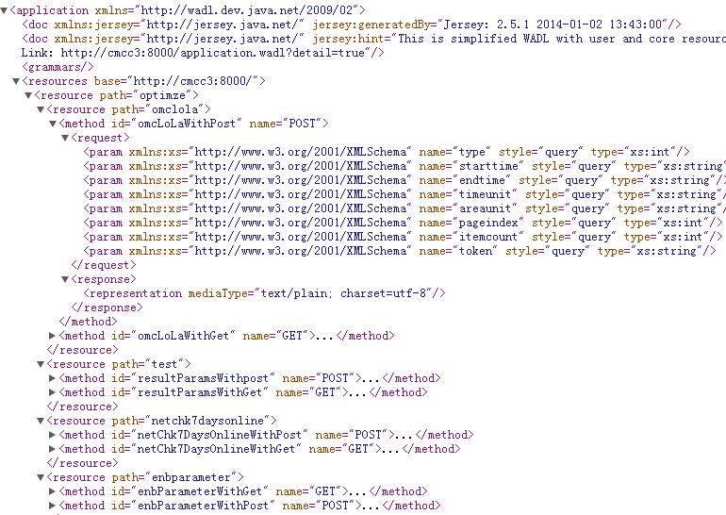

4.9、openapi业务方法实现
cmcc_optimize\cmcc-dataapi\src\main\java\com\cmcc\optimize\dataapi\resources\OptimizelResource.java

通过@Path指定该类发布的目录http://host:port/path，通过SpringBeanContext获取多个数据库表操作dao接口
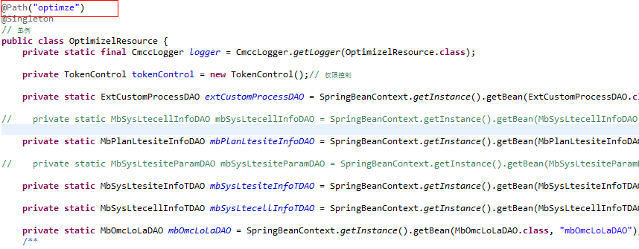

方法发布，定义@post,@get两种请求方式，通过@path定义方法的发布地址
http://host:port/optimize(类中定义的@path)/omclola
@QueryParm定义请求的字段名称，如下图，请求时的字段typeInfo，映射为type传入参数
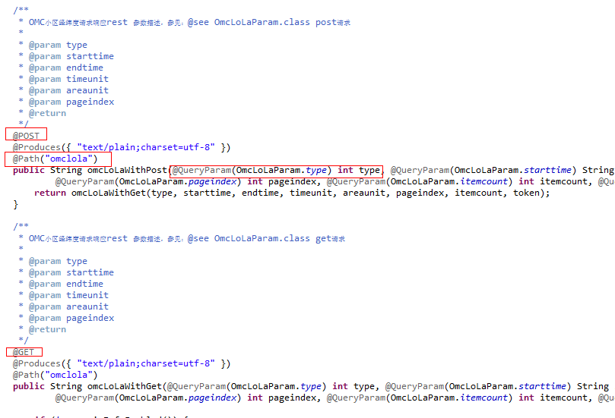

Json返回，使用fastjson将java查询对像返回成json字符串
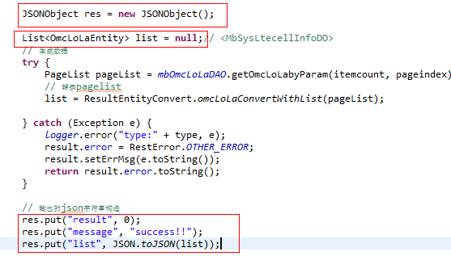

接口调用地址示例：
http://cmcc3:8000/optimze/omclola?starttime=2014-05-27%2000:23:21&endtime=2014-06-30%2000:32:21&pageindex=1&itemcount=10

返回结果示例：
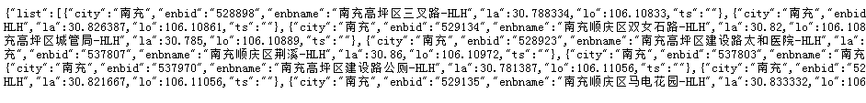

4.10、示例工程代码
cmcc_optimize\cmcc-examples工程目录下为编写的示例代码，可按相应的包结构及文件注释查看代码

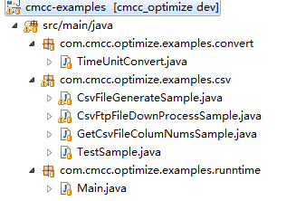

五、eclipse常用代码查看快捷操作
1、本文件搜索，ctrl+f及ctrl+k
2、全工程搜索，ctrl+h
3、接口实现类，在接口名上，按ctrl+t
4、模糊资源查找，ctrl+shift+r
5、模糊java类查找，ctrl+shift+t
6、方法跟踪查看，在方法名上，按F3
7、方法被调用跟踪查看，在方法名上，按ctrl+shift+g

